说明书摘要
本发明实施例提供了一种空调控制系统及控制方法，涉及智能电器技术领域。该空调控制系统通过机器学习模型预测用户的设定情况。空调控制系统包括：空调系统和算法服务器；算法服务器被配置为：获取空调的历史数据并构建第一控制序列，对第一控制序列进行特征构造得到第二控制序列，通过机器学习算法，对第二控制序列进行模型训练，生成预测模型；算法服务器还被配置为：获取空调近期设定时间段的实时数据，并构建第三控制序列，将第三控制序列输入到预测模型中，得到预测数据；算法服务器还被配置为：根据预测数据，对空调进行控制。

权利要求书
1、一种空调控制系统，其特征在于，包括：空调系统和算法服务器；所述空调系统包括空调；
所述算法服务器被配置为：获取所述空调的历史数据并构建第一控制序列，对所述第一控制序列进行特征构造得到第二控制序列，通过机器学习算法，对所述第二控制序列进行模型训练，生成预测模型；所述历史数据包括空调控制类型历史数据和空调控制时间历史数据；
所述算法服务器还被配置为：获取所述空调近期设定时间段的实时数据，并构建第三控制序列，将第三控制序列输入到所述预测模型中，得到预测数据；所述实时数据包括空调控制类型实时数据和空调控制时间实时数据；所述预测数据包括空调控制类型和空调控制时间；
所述算法服务器还被配置为：根据所述预测数据，对所述空调进行控制。
2、根据权利要求1所述的空调控制系统，其特征在于，所述算法服务器被配置为执行获取所述空调的历史数据并构建第一控制序列，对所述第一控制序列进行特征构造得到第二控制序列的步骤，具体被配置为：
获取所述空调的初始历史数据；所述空调的初始历史数据包括：空调控制类型初始历史数据和空调控制时间初始历史数据；
将所述历史数据按照操作日期进行排序，得到初始控制序列；所述初始控制序列包括多个历史数据；其中，每个历史数据对应一个操作日期；
对所述初始控制序列进行处理，得到第一控制序列；
对第一控制序列进行特征构造，得到多个第二控制序列；每个第二控制序列对应一个维度的时间特征，所述第二控制序列被配置为反映用户在不同时间范围内的使用规律。
3、根据权利要求2所述的空调控制系统，其特征在于，所述算法服务器被配置为，执行获取所述空调的初始历史数据的步骤，具体被配置为：
根据所述空调的设备码和室内机编号，获取所述空调的初始历史数据。
4、根据权利要求2所述的空调控制系统，其特征在于，所述算法服务器被配置为，执行对所述初始控制序列进行处理，得到第一控制序列的步骤，具体被配置为：
将所述初始历史数据中，满足第一设定条件的数据，作为所述历史数据；所述第一设定条件为空调控制类型初始历史数据对应的空调控制时间初始历史数据大于第一时间。
5、根据权利要求2所述的空调控制系统，其特征在于，所述算法服务器还被配置为：执行对所述初始控制序列进行处理，得到第一控制序列的步骤，具体还被配置为：
对所述初始控制序列中空调的历史数据的缺失数据进行补充。
6、根据权利要求2所述的空调控制系统，其特征在于，所述算法服务器还被配置为：执行对所述初始控制序列进行处理，得到第一控制序列的步骤，具体还被配置为：
对所述空调的历史数据中的随机数据进行纠正。
7、根据权利要求1所述的空调控制系统，其特征在于，所述机器学习算法包括：长短期记忆网络算法。
8、根据权利要求2所述的空调控制系统，其特征在于，所述空调的实时数据包括：空调控制类型实时数据和空调控制时间实时数据；
所述算法服务器还被配置为：执行获取所述空调近期设定时间段的实时数据，并构建第三控制序列，将第三控制序列输入到所述预测模型中，得到预测数据的步骤，具体被配置为：
获取所述空调近期设定时间段的实时数据；
将所述实时数据按照操作日期进行排序，得到第三控制序列；
将第三控制序列输入到所述预测模型中，得到预测数据；所述预测模型所用到的第二控制序列对应的时间维度与第三控制序列对应的时间维度一致。
9、根据权利要求1所述的空调控制系统，其特征在于，所述空调控制系统还包括：云平台；
所述算法服务器还被配置为将所述预测数据传输至所述云平台；
所述云平台被配置为检测是否需要将预测数据发送给空调；若是，则云平台将预测数据发送至所述空调。
10、一种空调控制系统的控制方法，其特征在于，该控制方法包括：
获取所述空调的历史数据并构建第一控制序列，对所述第一控制序列进行特征构造得到第二控制序列，通过机器学习算法，对所述第二控制序列进行模型训练，生成预测模型；
获取所述空调近期设定时间段的实时数据，并构建第三控制序列，将第三控制序列输入到所述预测模型中，得到预测数据；
根据所述预测数据，对所述空调进行控制。

说明书
一种空调控制系统及控制方法
技术领域
本发明涉及智能电器技术领域，尤其涉及一种空调控制系统及控制方法。
背景技术
随着日用家电技术的不断发展，越来越多的家用电器进入人们的日常生活和工作中，同时由于现实生活中科技水平的提高，人们对家用电器的智能化也相应有更高的需求，为此，家用电器也应进行相应的优化提升。
以空调为例，目前空调只能通过时刻定时开关来实现不同时间段空调的开停，但由于每天不同时间段环境温度不同，用户对空调的运行模式、目标温度有不同的需求，每天不同时段都去设定运行模式、目标温度，而某一天和前后多日的对应时间段的设置参数是相同的，这样每天人工手动重复设置就很不方便、不智能，所以如何使空调智能地学习用户的空调设定习惯，提高空调控制的智能化程度，满足用户的需求，便成为现有的一个技术难题。
发明内容
本申请实施例提供一种空调控制系统及控制方法，该空调控制系统通过机器学习模型预测用户的设定情况。
第一方面，本申请实施例提供一种空调控制系统，该空调控制系统包括：空调系统和算法服务器；所述空调系统包括空调。
所述算法服务器被配置为：获取所述空调的历史数据并构建第一控制序列，对所述第一控制序列进行特征构造得到第二控制序列，通过机器学习算法，对所述第二控制序列进行模型训练，生成预测模型；所述历史数据包括空调控制类型历史数据和空调控制时间历史数据。
所述算法服务器还被配置为：获取所述空调近期设定时间段的实时数据，并构建第三控制序列，将第三控制序列输入到所述预测模型中，得到预测数据；所述实时数据包括空调控制类型实时数据和空调控制时间实时数据；所述预测数据包括空调控制类型和空调控制时间。
所述算法服务器还被配置为：根据所述预测数据，对所述空调进行控制。
基于上述技术方案，本申请一些实施例提供的空调控制系统，该空调控制系统是基于物联网技术和云平台大数据技术将收集到的空调的历史数据构建为第一控制序列，并对对第一控制序列进行特征构造得到第二控制序列，通过机器学习算法对第二控制序列进行模拟训练，生成预测模型；将基于物联网技术和云平台大数据技术将收集到的空调的实时数据构建第三控制序列，并将第三控制序列输入到预测模型中得到预测数据；云平台会接收预测数据，并根据预测数据对空调进行控制。通过机器学习模型预测用户的设定情况，大大增加了智能中央空调用户的智能化使用体验。
在一些实施例中，所述算法服务器被配置为执行获取所述空调的历史数据并构建第一控制序列，对所述第一控制序列进行特征构造得到第二控制序列的步骤，具体被配置为：获取所述空调的初始历史数据；所述空调的初始历史数据包括：空调控制类型初始历史数据和空调控制时间初始历史数据；将所述历史数据按照操作日期进行排序，得到初始控制序列；所述初始控制序列包括多个历史数据；其中，每个历史数据对应一个操作日期；对所述初始控制序列进行处理，得到第一控制序列；对第一控制序列进行特征构造，得到多个第二控制序列；每个第二控制序列对应一个维度的时间特征，所述第二控制序列被配置为反映用户在不同时间范围内的使用规律。
在一些实施例中，所述算法服务器被配置为，执行获取所述空调的初始历史数据的步骤，具体被配置为：根据所述空调的设备码和室内机编号，获取所述空调的初始历史数据。
在一些实施例中，所述算法服务器被配置为，执行对所述初始控制序列进行处理，得到第一控制序列的步骤，具体被配置为：将所述初始历史数据中，满足第一设定条件的数据，作为所述历史数据；所述第一设定条件为空调控制类型初始历史数据对应的空调控制时间初始历史数据大于第一时间。
在一些实施例中，所述算法服务器还被配置为：执行对所述初始控制序列进行处理，得到第一控制序列的步骤，具体还被配置为：对所述初始控制序列中空调的历史数据的缺失数据进行补充。
在一些实施例中，所述算法服务器还被配置为：执行对所述初始控制序列进行处理，得到第一控制序列的步骤，具体还被配置为：对所述空调的历史数据中的随机数据进行纠正。
在一些实施例中，所述机器学习算法包括：长短期记忆网络算法。
在一些实施例中，所述空调的实时数据包括：空调控制类型实时数据和空调控制时间实时数据；所述算法服务器还被配置为：执行获取所述空调近期设定时间段的实时数据，并构建第三控制序列，将第三控制序列输入到所述预测模型中，得到预测数据的步骤，具体被配置为：获取所述空调近期设定时间段的实时数据；将所述实时数据按照操作日期进行排序，得到第三控制序列；将第三控制序列输入到所述预测模型中，得到预测数据；所述预测模型所用到的第二控制序列对应的时间维度与第三控制序列对应的时间维度一致。
在一些实施例中，所述空调控制系统还包括：云平台；所述算法服务器还被配置为将所述预测数据传输至所述云平台；所述云平台被配置为检测是否需要将预测数据发送给空调；若是，则云平台将预测数据发送至所述空调。
第二方面，本申请一些实施例提供一种空调控制系统的控制方法。
该控制方法包括：获取所述空调的历史数据并构建第一控制序列，对所述第一控制序列进行特征构造得到第二控制序列，通过机器学习算法，对所述第二控制序列进行模型训练，生成预测模型；获取所述空调近期设定时间段的实时数据，并构建第三控制序列，将第三控制序列输入到所述预测模型中，得到预测数据；根据所述预测数据，对所述空调进行控制。
关于空调控制系统的控制方法有益效果与上述空调控制系统的有益效果相同，此处不再赘述。
附图说明
附图用来提供对本发明技术方案的进一步理解，并且构成说明书的一部分，与本发明的实施例一起用于解释本发明的技术方案，并不构成对本发明技术方案的限制。
图1为本发明实施例提供的一种空调控制系统的组成示意图；
图2为本发明实施例提供的一种空调控制系统控制方法的流程图；
图3为本发明实施例提供的一种空调控制系统控制方法的示意图；
图4为本发明实施例提供的一种空调控制系统在模型训练阶段控制方法的流程图；
图5为本发明实施例提供的另一种空调控制系统在模型训练阶段控制方法的流程图；
图6为本发明实施例提供的又一种空调控制系统在模型训练阶段控制方法的流程图；
图7为本发明实施例提供的一种空调控制系统序列划分示意图；
图8为本发明实施例提供的一种机器学习算法示意图；
图9为本发明实施例提供的另一种机器学习算法示意图；
图10为本发明实施例提供的又一种机器学习算法示意图；
图11为本发明实施例提供的再一种机器学习算法示意图；
图12为本发明实施例提供的再一种机器学习算法示意图；
图13为本发明实施例提供的一种空调控制系统在预测阶段控制方法的示意图；
图14为本发明实施例提供的一种空调控制系统在预测阶段控制方法的流程图；
图15为本发明实施例提供的一种空调控制系统在控制阶段控制方法的流程图。
具体实施方式
下面将结合本发明实施例中的附图，对本发明实施例中的技术方案进行清楚、完整地描述，显然，所描述的实施例仅仅是本发明一部分实施例，而不是全部的实施例。基于本发明中的实施例，本领域普通技术人员在没有做出创造性劳动前提下所获得的所有其他实施例，都属于本发明保护的范围。
需要说明，本发明实施例中所有方向性指示(诸如上、下、左、右、前、后……)仅用于解释在某一特定姿态(如附图所示)下各部件之间的相对位置关系、运动情况等，如果该特定姿态发生改变时，则该方向性指示也相应地随之改变。
术语“第一”、“第二”仅用于描述目的，而不能理解为指示或暗示相对重要性或者隐含指明所指示的技术特征的数量。由此，限定有“第一”、“第二”的特征可以明示或者隐含地包括一个或者更多个该特征。在本发明的描述中，除非另有说明，“多个”的含义是两个或两个以上。
在本发明的描述中，需要说明的是，除非另有明确的规定和限定，术语“相连”、“连接”应做广义理解，例如，可以是固定连接，也可以是可拆卸连接，或一体地连接。对于本领域的普通技术人员而言，可以具体情况理解上述术语在本发明中的具体含义。另外，在对管线进行描述时，本发明中所用“相连”、“连接”则具有进行导通的意义。具体意义需结合上下文进行理解。
在本发明实施例中，“示例性的”或者“例如”等词用于表示作例子、例证或说明。本发明实施例中被描述为“示例性的”或者“例如”的任何实施例或设计方案不应被解释为比其它实施例或设计方案更优选或更具优势。确切而言，使用“示例性的”或者“例如”等词旨在以具体方式呈现相关概念。
如背景技术所述，随着日用家电技术的不断发展，越来越多的家用电器进入人们的日常生活和工作中，同时由于现实生活中科技水平的提高，人们对家用电器的智能化也相应有更高的需求，为此，家用电器也应进行相应的优化提升。
以空调为例，目前空调只能通过时刻定时开关来实现不同时间段空调的开停，但由于每天不同时间段环境温度不同，用户对空调的运行模式、目标温度有不同的需求，每天不同时段都去设定运行模式、目标温度，而某一天和前后多日的对应时间段的设置参数是相同的，目前用户主要通过操作线控器或手机APP控制空调，这样每天人工手动重复设置就很不方便、不智能，所以如何使空调智能地学习用户的空调设定习惯，提高空调控制的智能化程度，满足用户的需求，便成为现有的一个技术难题。
为了解决该技术问题就需要提出一种智能化的空调控制方法，实现空调自动化、智能化的调控过程，以满足用户每天不同时间段对空调的运行模式、目标温度的需求。
基于此，本申请提供一种空调控制系统。如图1所示，该空调控制系统1000包括：算法服务器100和空调系统200，空调系统200包括空调50；空调50包括：多个室内机20和多个室外机30（图中仅画出一个室内机和一个室外机）。
参照图2和图3，上述算法服务器100被配置为：
S1、获取空调的历史数据并构建第一控制序列，对第一控制序列进行特征构造得到第二控制序列，通过机器学习算法，对第二控制序列进行模型训练，生成预测模型。
其中，历史数据包括空调控制类型历史数据和空调控制时间历史数据。
S2、获取空调近期设定时间段的实时数据，并构建第三控制序列，将第三控制序列输入到预测模型中，得到预测数据。
其中，实时数据包括空调控制类型实时数据和空调控制时间实时数据；预测数据包括空调控制类型和空调控制时间。
S3、根据预测数据，对空调进行控制。
需要说明的是，上述空调控制适用于家用多联机联网用户。
本申请一些实施例提供的空调控制系统，该空调控制系统是基于物联网技术和云平台大数据技术将收集到的空调的历史数据构建为第一控制序列，并对对第一控制序列进行特征构造得到第二控制序列，通过机器学习算法对第二控制序列进行模拟训练，生成预测模型；将基于物联网技术和云平台大数据技术将收集到的空调的实时数据构建第三控制序列，并将第三控制序列输入到预测模型中得到预测数据；云平台会接收预测数据，并根据预测数据对空调进行控制。通过机器学习模型预测用户的设定情况，大大增加了智能中央空调用户的智能化使用体验。
如图4所示，算法服务器100被配置为执行获取空调的历史数据并构建第一控制序列，对第一控制序列进行特征构造得到第二控制序列的步骤，具体被配置为：
S11、获取空调的初始历史数据。
其中，空调的初始历史数据包括：空调控制类型初始历史数据和空调控制时间初始历史数据。空调的初始历史数据是基于物联网技术和云平台大数据技术收集到的。算法服务器可以将空调的初始历史数据储存。
S12、将历史数据按照操作日期进行排序，得到初始控制序列。
其中，初始控制序列包括多个历史数据；其中，每个历史数据对应一个操作日期。
S13、对初始控制序列进行处理，得到第一控制序列。
S14、对第一控制序列进行特征构造，得到多个第二控制序列。
其中，每个第二控制序列对应一个维度的时间特征，第二控制序列被配置为反映用户在不同时间范围内的使用规律。
本申请的一些实施例中，上述空调控制系统通过对初始控制序列进行处理，从而使得模型运用的准确度更高。
本申请的一些实施例中，上述空调控制系统通过大数据分析用户的使用习惯，并基于用户的使用习惯得到预测模型更贴近于用户，从而使得模型运用的准确度更高。
上述空调的初始历史数据类型可参照下表1。
表1 用户设定预测功能所使用的参数
参数属性 | 变量名 | 变量符号 | 构造参数对应的直接参数 | 构造参数计算公式
室外环境参数 | 室外当前温度 | l1 | / | /
室外环境参数 | 室外当前湿度 | l2 | / | /
室外环境参数 | 室外当前风力 | l3 | / | /
室外环境参数 | 室外当前风向编号 | l4 | / | /
室外环境参数 | 当前天气现象编号 | l5 | / | /
室外环境参数 | 季节编号 | season | 季节编号：season | 使用[1, 2, 3, 4]代表[冬、春、夏、秋]
室外环境参数 | 室内舒适度 | inDI | 室内机吸入温度：iu39Ti | 舒适度指数:T: iu39Ti(转为华氏度)、f: iu56Humi  DI=T-(0.55-0.55f)(T-58)
室外环境参数 | 室内舒适度 | inDI | 房间湿度值：iu56Humi | 舒适度指数:T: iu39Ti(转为华氏度)、f: iu56Humi  DI=T-(0.55-0.55f)(T-58)
室外环境参数 | 室外舒适度 | outDI | 室外当前温度：l1 | 舒适度指数:T: l1(转为华氏度) 、 f: l2，  DI=T-(0.55-0.55f)(T-58)
室外环境参数 | 室外舒适度 | outDI | 室外当前湿度：l2 | 舒适度指数:T: l1(转为华氏度) 、 f: l2，  DI=T-(0.55-0.55f)(T-58)
室外环境参数 | 室内外温差 | temp_range | 室内机吸入温度：iu39Ti | 室内与室外的温差= iu39Ti - L1
室外环境参数 | 室内外温差 | temp_range | 室外当前温度：l1 | 室内与室外的温差= iu39Ti - L1
室内机运行参数 | 实际运转状态 | iu34Status01 | / | /
室内机运行参数 | 温度设定修正值 | iu46TempCv | / | /
室内机运行参数 | 当前实际风量 | iu55Wind | / | /
用户习惯参数 | 用户温度倾向 | rec_temp_range_mean | iu31Temp：设定温度 | 用户在近一周的设定温度的平均值=Average('iu31Temp')by('time_period','weeks','iuId')
用户习惯参数 | 用户温度倾向 | rec_temp_range_mean | season：季节编号
用户习惯参数 | 用户温度倾向 | rec_temp_range_mean | roundTime：时间戳
用户习惯参数 | 用户温度倾向 | rec_temp_range_mean | userId：用户ID
用户习惯参数 | 用户风速倾向 | rec_wind_range_mean | Iu30Wind：设定风速 | 用户在近一周的设定风速的平均值= Average('iu30Wind')by('time_period','weeks','iuId')
用户习惯参数 | 用户风速倾向 | rec_wind_range_mean | season：季节编号
用户习惯参数 | 用户风速倾向 | rec_wind_range_mean | roundTime：时间戳
用户习惯参数 | 用户风速倾向 | rec_wind_range_mean | userId：用户ID
用户习惯参数 | 用户模式倾向 | rec_mode_range_most | iu29Mode:设定模式 | 用户在近一周的设定模式占比大的模式=mostly_select('iu29Mode')by('time_period', 'weeks','iuId')
用户习惯参数 | 用户模式倾向 | rec_mode_range_most | roundTime：时间戳
用户习惯参数 | 用户模式倾向 | rec_mode_range_most | userId：用户ID
用户设定参数 | 设定温度 | iu31Temp | / | /
用户设定参数 | 设定风速 | iu30Wind | / | /
用户设定参数 | 设定运转模式 | iu29Mode | / | /
场景参数 | 控制类型开启或关闭 | iu28Onoff | / | /
室外环境初始历史数据、室内机运行初始历史数据、用户习惯初始历史数据和用户设定初始历史数据相当于上述的室外环境参数、室内机运行参数、用户习惯参数和用户设定参数。
其中，表1中的参数包括：直接参数和构造参数，构造参数由直接参数构建而成。
在一些实施例中，表1室外环境参数中的变量室外舒适度outDI，该变量包括：室外当前温度l1和室外当前湿度l2这两种直接参数，而舒适度指数DI的计算公式为：DI=T-（0.55-0.55f）*（T-58），其中，T是指将室外当前温度l1由摄氏度转变为华氏度；f则代指室外当前湿度l2。
在一些实施例中，表1用户习惯参数中的变量用户温度倾向rec_temp_range_mean包括：设定温度iu31Temp、季节编号season、用户IDuserId和时间戳roundTime；用户温度倾向rec_temp_range_mean是指用户在近一周的设定温度的平均值，即rec_temp_range_mean=Average('iu31Temp') by('time_period','weeks','iuId')。
需要说明的是，Average('iu31Temp') by('time_period','weeks','iuId')是用户设定温度在一周内的平均值；若是将上述'weeks'改为'months'，则为用户设定温度在一月内的平均值；若是将上述'weeks'改为'season'，则为用户设定温度在当前季节内的平均值。
同理，Average('iu30Wind')by('time_period','weeks','iuId')是用户设定风速在一周内的平均值；若是将上述'weeks'改为'months'，则为用户设定风速在一月内的平均值；若是将上述'weeks'改为'season'，则为用户设定风速在当前季节内的平均值。
mostly_select('iu29Mode')by('time_period','weeks','iuId')是用户在近一周的设定模式占比较大的模式。例如，用户在近一周的设定模式为制冷模式和除湿模式，若是制冷模式的占比相对除湿模式的占比更高，则用户模式倾向为制冷模式。
其中，时间戳roundTime就是Unix时间戳(Unix timestamp)，定义为从格林威治时间1970年01月01日00时00分00秒起至现在的总秒数。然后时间戳是不会跟着时区的改变而改变，所以不管你在哪个时区，时间戳都是一致的。这样我们就避免了重复修改数据所带来的错误。为了实现跨平台在应用系统中记录时间的时候我们也可以使用记录时间戳的方法做到跨平台性。
其中，上述室外环境参数中的变量室外舒适度outDI是由室外环境参数自身构建的，而用户习惯参数中的变量用户温度倾向rec_temp_range_mean则是会用到室外环境参数中的变量季节编号season，和用户设定参数中的变量设定温度iu31Temp。
其中，空调控制类型初始历史数据包括：室内机吸入温度iu39Ti，房间湿度值iu56Humi以及用户设定参数所包括的数据；空调控制时间初始历史数据包括：时间戳roundTime；场景参数包括：控制类型开启或关闭iu28Onoff。
在一些实施例中，空调控制类型为：温度21℃，模式制冷，风速低速；空调控制时间为2小时；即空调控制系统收集的历史数据为持续2小时的温度为21℃，模式为制冷，风速为低速的数据。
对于上述步骤S11、获取空调的初始历史数据；其中，空调的初始历史数据原始数据量大、类多，但是有效信息少，同时需要挖掘用户的使用习惯，实现用户设定参数的预测。在处理数据时会用到的库可参照下表2：
表2处理数据所用的库及说明
库名 | 作用说明
pandas | 基于NumPy 的一种工具，提供了高效地操作大型数据集所需的工具，在该项目中主要用于数据处理；
tqdm | 主要用于数据处理进程的可视化；
matplotlib | 主要用于数据的可视化图表展示，方便数据分析；
collections | 主要用于对数据进行统计分析；
sklearn | 主要用于设定参数预测的随机森林算法的基本模型搭建、数据集划分；
lightgbm | 主要用于设定参数预测的轻量梯度提升机算法的基本模型搭建。
其中，关于上述空调的初始历史数据的获取以及处理可参照图5和图6。
算法服务器100被配置为，执行获取空调的初始历史数据的步骤，具体被配置为（参照图4和图5）：
S111、根据空调的设备码和室内机编号，获取空调的初始历史数据。
算法服务器被配置为，执行对初始控制序列进行处理，得到第一控制序列的步骤，具体被配置为：
S131、将初始历史数据中，满足第一设定条件的数据，作为历史数据。
其中，第一设定条件为空调控制类型初始历史数据对应的空调控制时间初始历史数据T_{W1}大于第一时间T₁，即T_{W1}＞T₁。
在一些实施例中，上述第一时间T₁为15min。例如，获取同一空调设备相邻两次操作期间记录的控制数据，按照日期顺序组成初始的控制序列。同时参照表1获取得到用户设定数据中的设定温度iu31Temp为25℃，若是该设定温度iu31Temp在15min内改变为其它温度，则该设定温度iu31Temp为无效数据，会被筛选掉；若是该设定温度iu31Temp在15min后仍为25℃，则该设定温度iu31Temp为有效数据，会被保留。
算法服务器100还被配置为：执行对初始控制序列进行处理，得到第一控制序列的步骤，具体还被配置为（参照图5）：
S132、对初始控制序列中空调的历史数据的缺失数据进行补充。
例如，用户一周的空调控制数据中，周一和周五用户有使用过，周二至周四用户未使用过，则可以将周一的空调控制数据补充到周二、周三和周四。
算法服务器100还被配置为：执行对初始控制序列进行处理，得到第一控制序列的步骤，具体还被配置为：
S133、对空调的历史数据中的随机数据进行纠正。
例如，用户在一周中周一和周二都是设定温度iu31Temp为20℃，设定模式为制冷模式，而在周三用户的设定温度iu31Temp为20℃，误操作将设定模式改为制热模式，这就会导致用户的一周内会出现一个不规律的随机数据，因此需要对该随机数据进行纠正。
S134、对获取的重复数据进行识别并剔除。
例如，用户在一周中周一的晚上设定温度iu31Temp为20℃，设定模式为制冷模式，但是空调控制系统获取了两次周一的数据，且两次数据相同，此时算法服务器会对这两次数据进行识别，若是确定两次数据为重复数据，则将其中一组数据剔除，保留另一组数据。
本申请一些实施例提供的空调控制系统通过对空调初始历史数据进行处理，将一些用户的无效操作数据以及用户盲目操作产生的不稳定数据一一排除，确保了得到的空调控制类型历史数据和空调控制时间历史数据的有效性。
如图4所示，S14、对第一控制序列进行特征构造，得到多个第二控制序列。该步骤还包括以下步骤（参照图6和图7），即算法服务器100还被配置为：
S141、将原始时间戳数据转化为以分钟为单位的控制时间特征。
S142、将时间特征转化为以初始控制为时间原点的时间间隔。
S143、根据时间信息构造不同维度大小的时间特征。
其中，不同维度大小的时间特征包括：周、月、季度。通过不同维度的时间特征，反应用户在不同时间范围内的使用规律。
本申请中将用户一段时间内的空调控制数据视为一个序列，因此序列由若干条控制数据组成，每条控制数据包括空调控制类型和空调控制时间间隔。通过序列构造，可以提高第二数据集的精确度。
其中，图7可视为一种控制序列，在t1时刻场景1开启，在t2时刻场景1关闭，在t1-t2时刻，算法服务器100对场景1中的控制数据进行获取。在t3时刻场景1开启，在t2-t3时刻，算法服务器100停止对场景1中的控制数据进行获取；依次类推，构成一种控制序列。
在一些实施例中，机器学习算法包括：长短期记忆网络算法。
如图8所示，长短期记忆（Long short-term memory, LSTM）是一种特殊的RNN，主要是为了解决长序列训练过程中的梯度消失和梯度爆炸问题。简单来说，就是相比普通的RNN，LSTM能够在更长的序列中有更好的表现。
其中，循环神经网络（Recurrent Neural Network，RNN）是一类以序列（sequence）数据为输入，在序列的演进方向进行递归（recursion）且所有节点（循环单元）按链式连接的递归神经网络（recursive neural network）。
LSTM是最早被提出的RNN门控算法，其对应的循环单元，LSTM单元包含3个门控：输入门、遗忘门和输出门。相对于RNN对系统状态建立的递归计算，3个门控对LSTM单元的内部状态建立了自循环。具体地，输入门决定当前时间步的输入和前一个时间步的系统状态对内部状态的更新；遗忘门决定前一个时间步内部状态对当前时间步内部状态的更新；输出门决定内部状态对系统状态的更新。
LSTM的结构如图8所示，LSTM的关键在于状态，当前时间点LSTM的状态用C_{t}来表示，上一个时间点的状态为C_{t-1}，接收的信号输入为X_{t}，当前的输出信号为h_{t}，上一个时间点的输出信号为h_{t-1}。
如图9所示，LSTM的第一步是通过遗忘门从上一时刻的状态C_{t-1}中丢弃哪些数据。具体来说，输入C_{t-1}，会先根据上一个时间点的输出h_{t-1}和当前时间点的输入X_{t}，并通过sigmoid激活函数的输出结果f_{t}来确定要让C_{t-1}，来忘记多少，sigmoid后的b_{f}等于1表示要保存多一些C_{t-1}的比重，b_{f}等于0表示完全忘记之前的C_{t-1}。即f_{t}=σ(W_{f}×[h_{t-1}, X_{t}]+b_{f})。
如图10所示，LSTM的第二步是通过输入门，决定存储哪些数据。通过上一个时间点的输出h_{t-1}和当前时间点的输入X_{t}生成两部分信息i_{t}及C_{1t}，通过sigmoid输出i_{t}，即i_{t}=σ(W_{i}×[h_{t-1}, X_{t}]+b_{i})；然后用tanh输出C_{1t}，即C_{1t}=tanh(W_{c}×[h_{t-1}, X_{t}]+b_{c})。
如图11所示，LSTM的第三步是通过把i_{t}及C_{1t}两个部分相乘，共同决定在状态中存储哪些新信息。在遗忘门和输入门的控制下，当前时间点的状态为C_{t}=f_{t}×C_{t-1}+i_{t}×C_{1t}。
如图12所示，LSTM的第四步是通过输出门，决定输出哪些数据。通过上一个时间点的输出h_{t-1}和当前时间点的输入X_{t}通过sigmoid输出O_{t}，即O_{t}=σ(W_{o}×[h_{t-1}, X_{t}]+b_{o})；再根据O_{t}与tanh控制的当前时间点状态信息C_{t}相乘作为最终的输出，即h_{t}= O_{t}×tanh(C_{t})。
如图13和图14所示，算法服务器100还被配置为：执行获取空调近期设定时间段的实时数据，并构建第三控制序列，将第三控制序列输入到预测模型中，得到预测数据的步骤，具体被配置为：
S21、获取空调近期设定时间段的实时数据。
S22、将实时数据按照操作日期进行排序，得到第三控制序列。
S23、将第三控制序列输入到所述预测模型中，得到预测数据。
其中，所述预测模型所用到的第二控制序列对应的时间维度与第三控制序列对应的时间维度一致。
也就是说，若是第二控制序列对应的时间维度为月，则第三控制序列对应的时间维度同样也为月。
如图15所示，空调控制系统1000还包括：云平台300（参照图1）。
S31、将预测数据传输到云平台。
S32、云平台检测是否需要将预测数据发送给空调；若是，则继续下一步骤S33，若否，则转到步骤S34。
S33、云平台将预测数据发送至空调。
S34、云平台不做动作。
S35、空调接收预测数据并进行自动调节。
例如，空调控制系统实时获取了用户一周内的空调控制类型实时数据和空调控制时间实时数据，并将空调控制类型实时数据和空调控制时间实时数据输入到LSTM模型中。同时构建的时间特征维度以周为单位。
用户周一的控制数据为18：03打开空调，设置空调的数据为温度23℃，模式为制冷模式，风速为低速。用户直至晚上21：03关闭空调。
用户周二的控制数据为18：10打开空调，设置空调的数据为温度23℃，模式为制冷模式，风速为低速。用户直至晚上21：00关闭空调。
用户周三的控制数据为18：00打开空调，设置空调的数据为温度23℃，模式为制冷模式，风速为低速。用户直至晚上21：10关闭空调。
其余天数的数据与上述类似，此处不再赘述。
空调控制系统通过算法服务器可以预测出用户使用空调的控制数据：空调的数据为温度23℃，模式为制冷模式，风速为低速，持续控制时间大约为3小时。
用户回到家后，首先需要选择空调控制为手动还是自动，若是选择手动则用户自行控制空调，若是选择自动，则空调控制系统会按照上述过程分析用户的空调控制类型和控制时间，并询问用户是否按照一周内的习惯运行空调，若是用户允许，则按照空调的数据为温度23℃，模式为制冷模式，风速为低速，持续控制时间大约为3小时的模式去控制空调运行。
本申请一些实施例提供一种空调控制系统的控制方法，该空调控制系统的控制方法如下：
S1、获取空调的历史数据并构建第一控制序列，对第一控制序列进行特征构造得到第二控制序列，通过机器学习算法，对第二控制序列进行模型训练，生成预测模型。
S2、获取空调近期设定时间段的实时数据，并构建第三控制序列，将第三控制序列输入到预测模型中，得到预测数据。
S3、根据预测数据，对空调进行控制。
该空调控制系统的控制方法通过机器学习算法可以实时预测用户的设定情况，从而大大增加了智能中央空调用户的智能化使用体验。
以上，仅为本发明的具体实施方式，但本发明的保护范围并不局限于此，任何在本发明揭露的技术范围内的变化或替换，都应涵盖在本发明的保护范围之内。因此，本发明的保护范围应该以权利要求的保护范围为准。

说明书附图
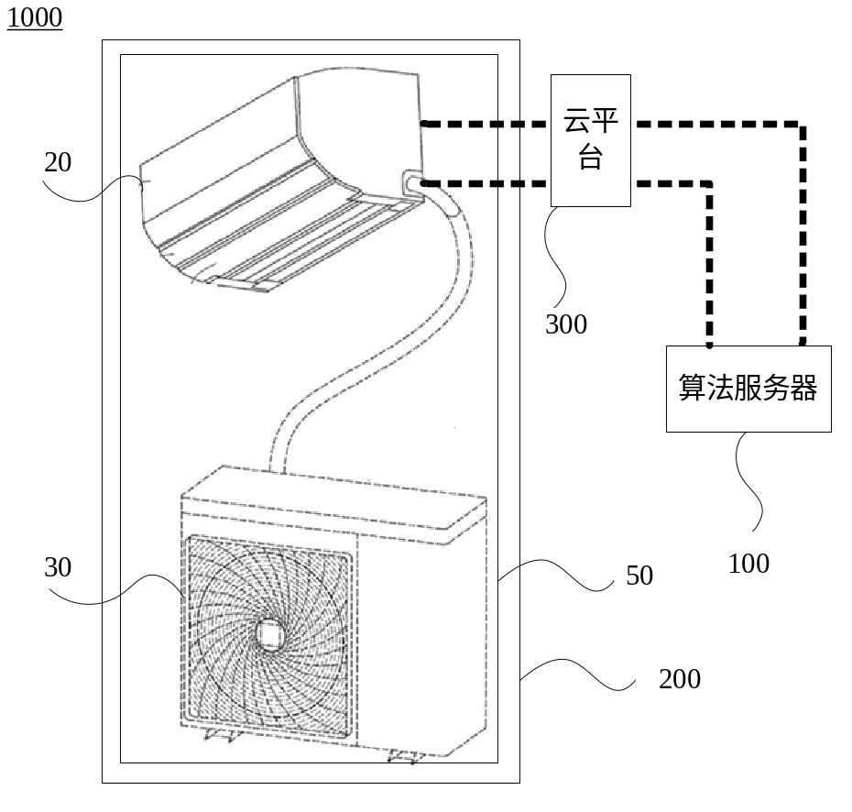
图1
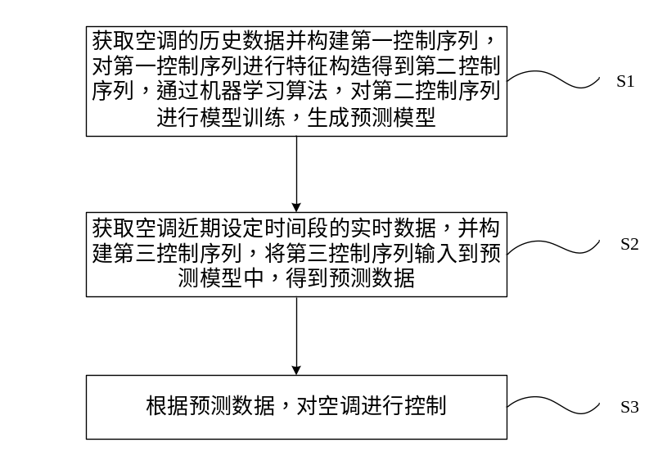
图2
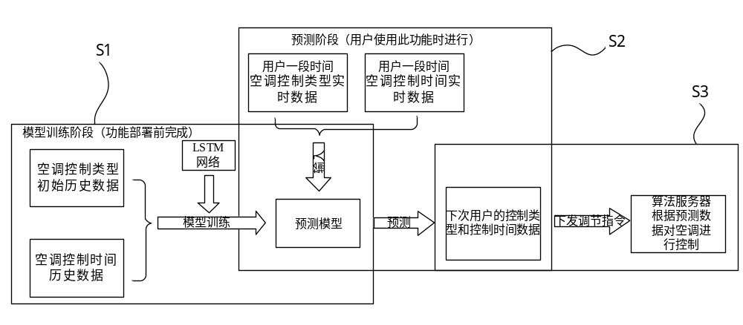
图3
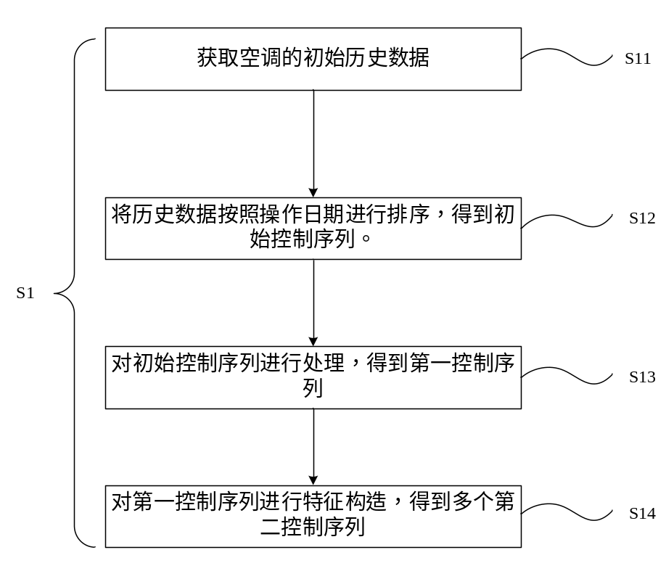
图4
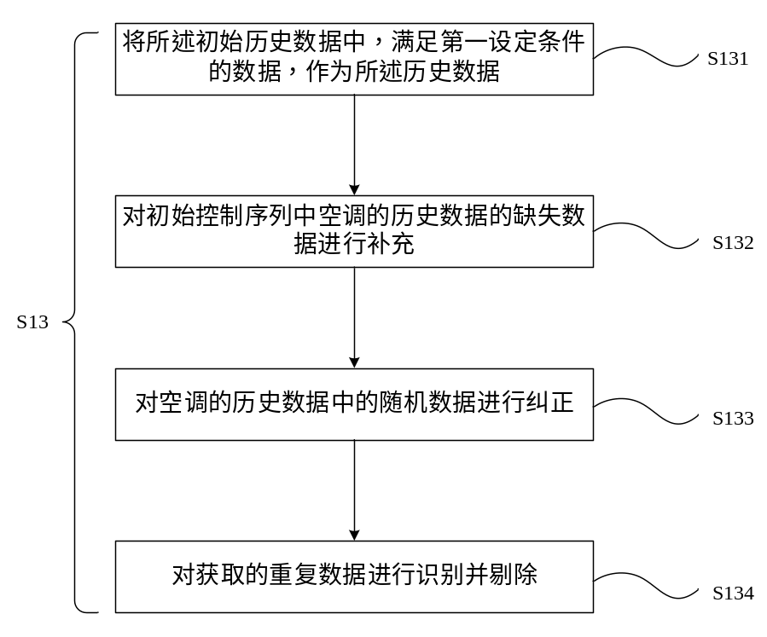
图5
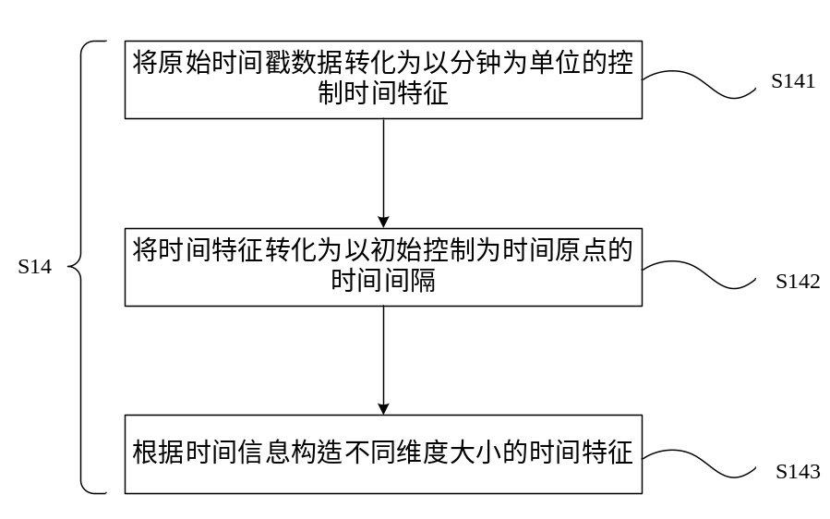
图6
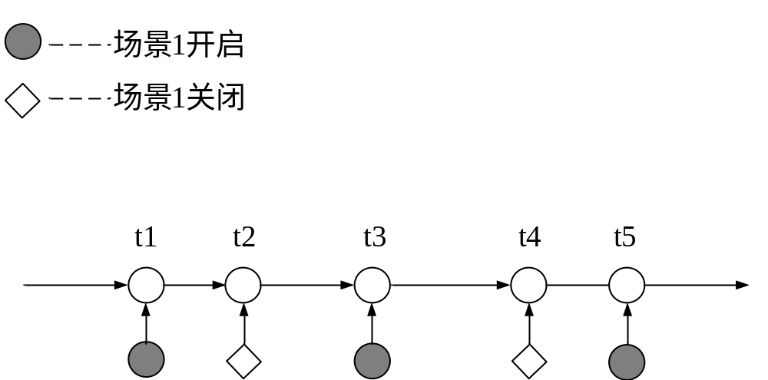
图7
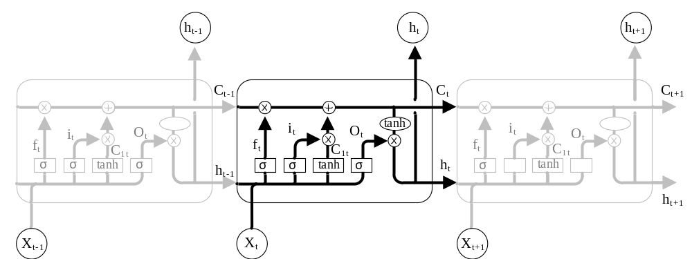
图8
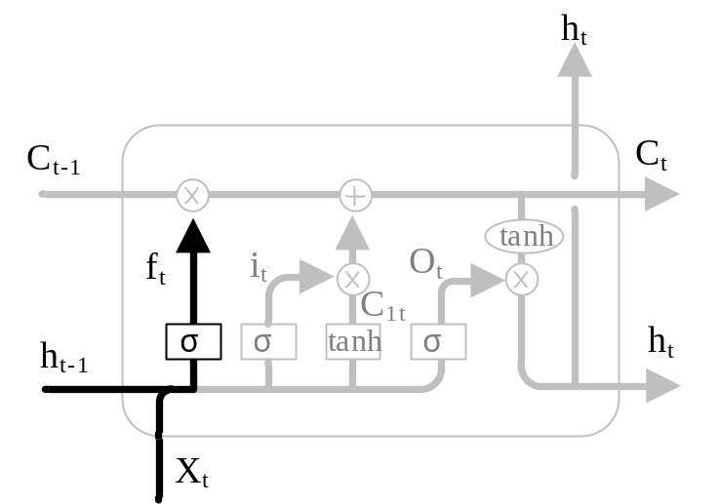
图9
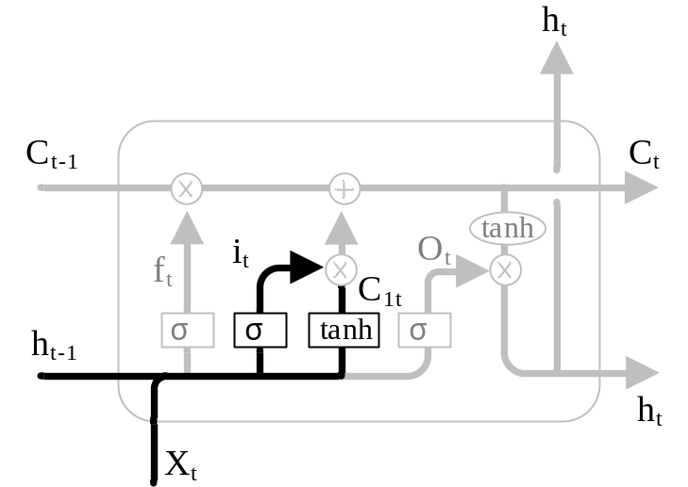
图10
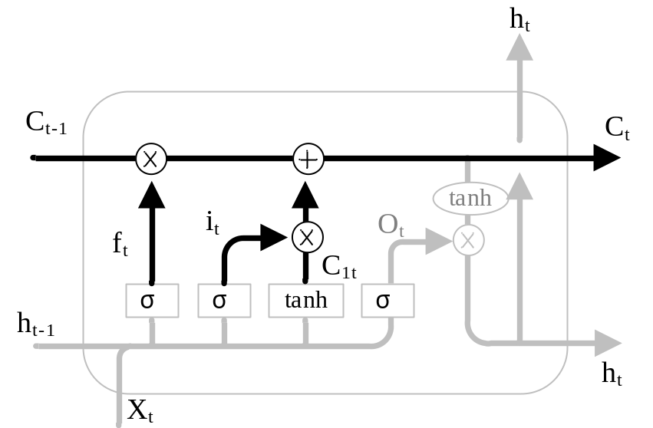
图11
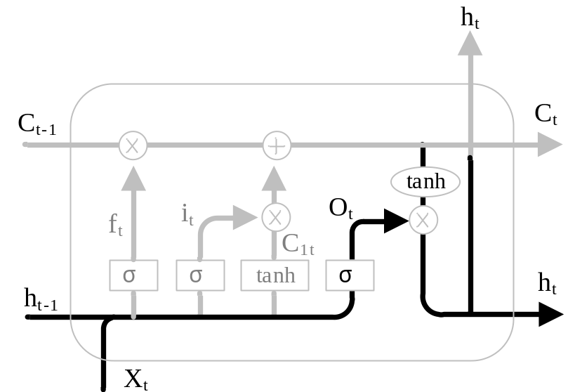
图12
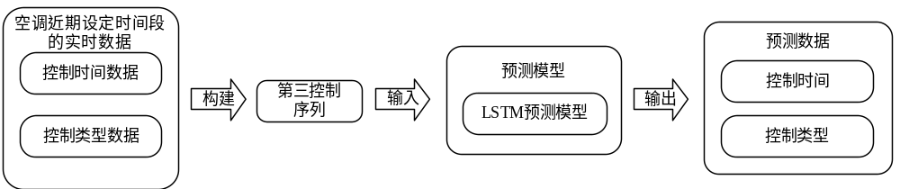
图13
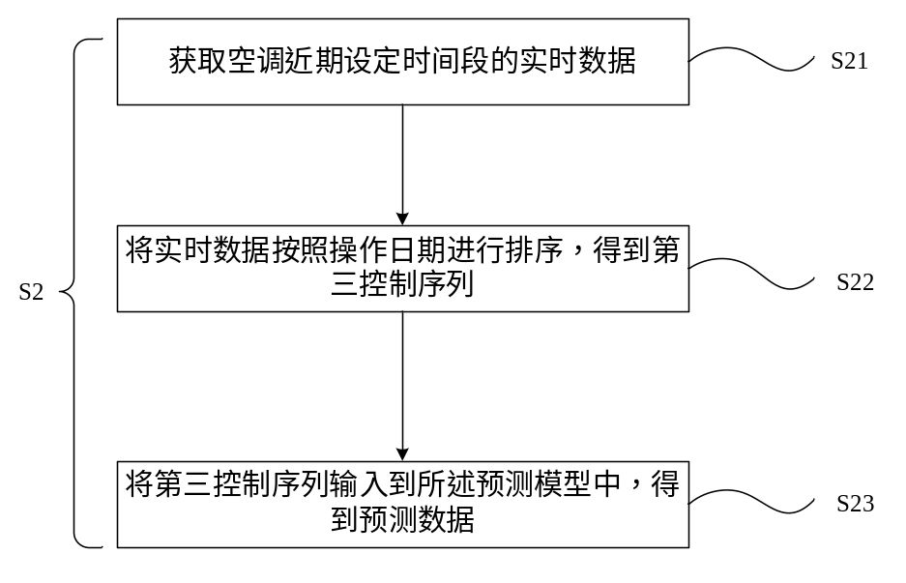
图14
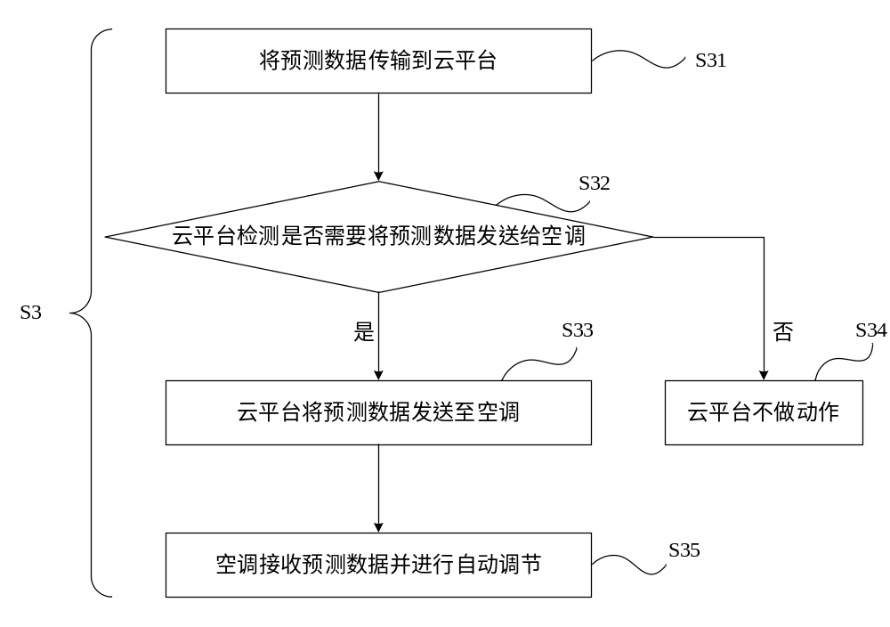
图15

